SOLT French Module 4 Lesson 1
Instructor Manual


Daily Routine

At the end of this lesson, you will be able to describe daily activities at a military installation.

Talk About Your Daily Routine

- Describe your daily routine at different hours of the day
- Describe your weekend

Identify Military Facilities

- Name different facilities at the military installation
- Talk about unit facilities
- Talk about food service, laundry, clothing sales, central issue facility, post exchange, medical, and transportation facilities
- Inquire information about the shooting ranges and instruction in Francophone Africa

Talk About Living in the Barracks and Residential Areas on a Military Installation

- Get information about living in the barracks
- Get information about residential areas on a military installation
- Request information about post facilities at the housing office
- Describe residential areas on the military installation
- Discuss recreational facilities on a military installation

Locate Base Facilities

- Identify the facilities at a military installation
- Ask for directions to different facilities to include food services, laundry, clothing sales, post exchange, medical, and transportation

Scenario: Daily routine

Read over the following conversation as Amadou and John discuss daily routine as soldiers. As a class do the follow-up activities on the next page.

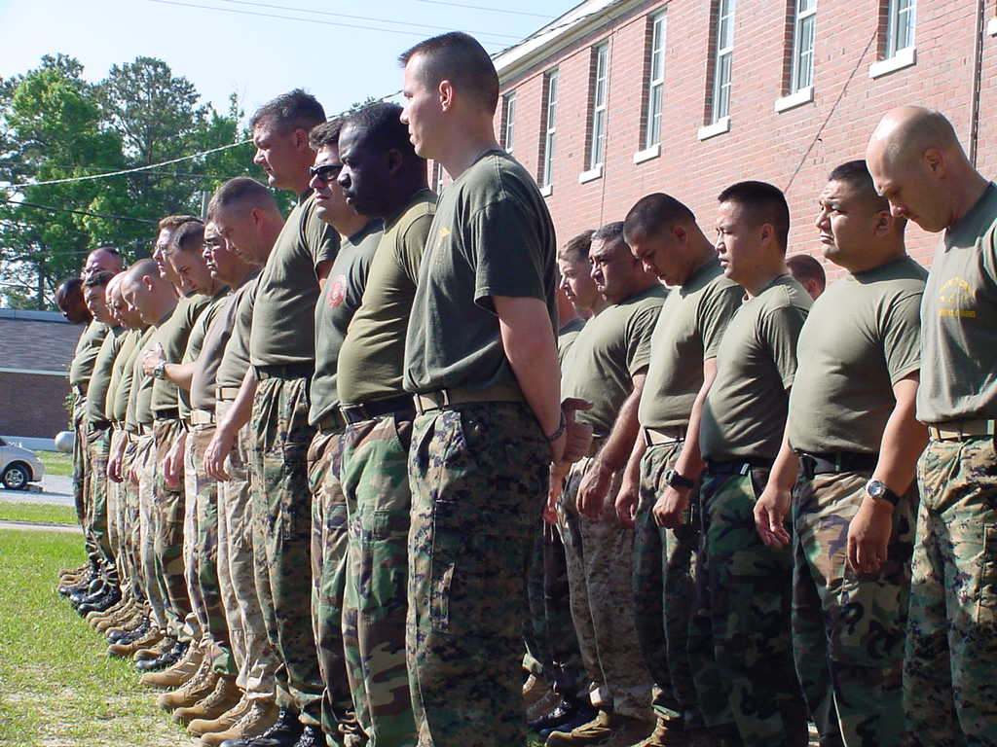 | A cinq heures et quart, nous nous mettons en rang pour l’appel.
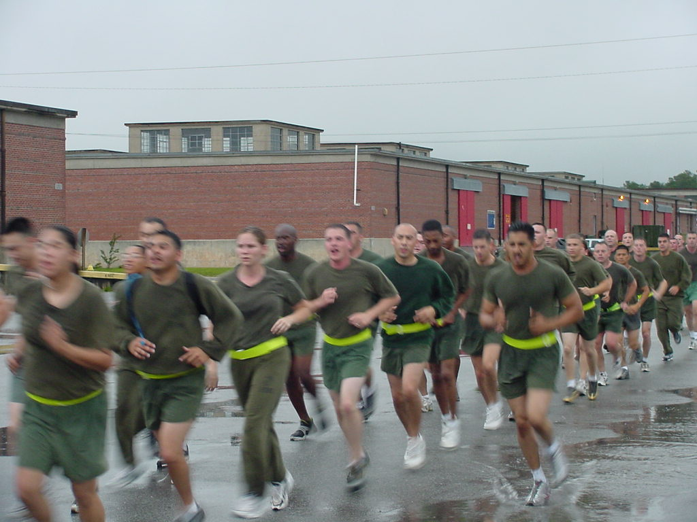 | A six heures moins le quart, nous commençons notre entraînement physique. Nous faisons du cross.
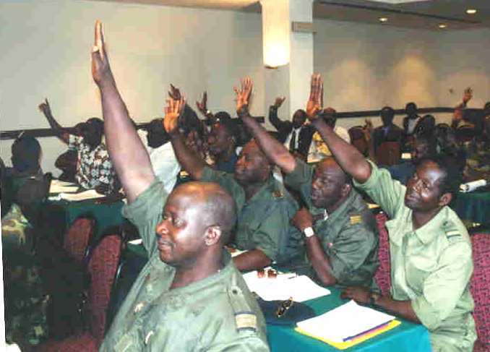 | Ensuite nous faisons une pause et nous prenons le petit déjeuner. A 9 heures l’instruction commence.
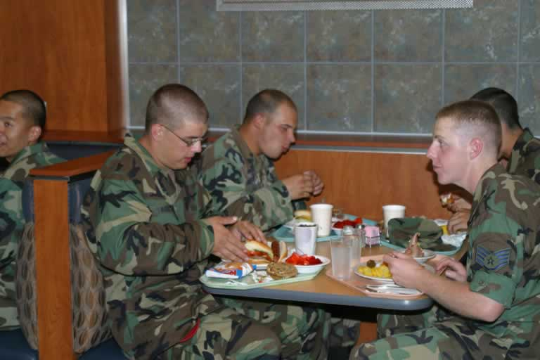 | A onze heures nous faisons une autre pause pour le déjeuner.
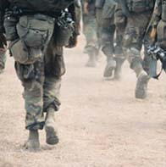 | A cinq heures de l’après-midi, je finis la journée de travail. Je rentre chez moi.
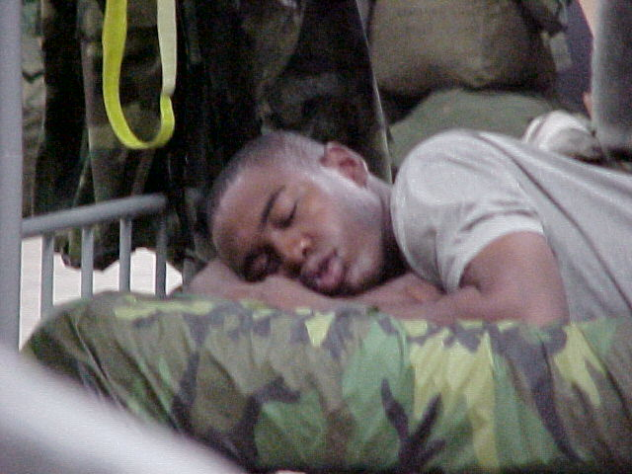 | A dix heures du soir, je me couche.
Vrai ou Faux?

1. Amadou starts cross training at 6.45 am. V / F
2. Instruction starts at 10 am. V / F
3. He eats lunch at 11 am. V / F

Exercise (class work)

After you go over the true or false questions as a class, summarize the conversation and discuss with your classmates. Do you agree with this account of a soldier’s day? Which part of the conversation would not be heard from John? And how about Amadou?

Your instructor will ask you to read this cartoon aloud. Share your ideas with the class. Follow-up exercises continue on the next few pages.

Expression personnelle: Read over these 7 journal entries (continues on the next page) about what happens on a daily basis. What time indicators help show or indicate a normal, repeated action? There are two different “endings” used with the same verb.
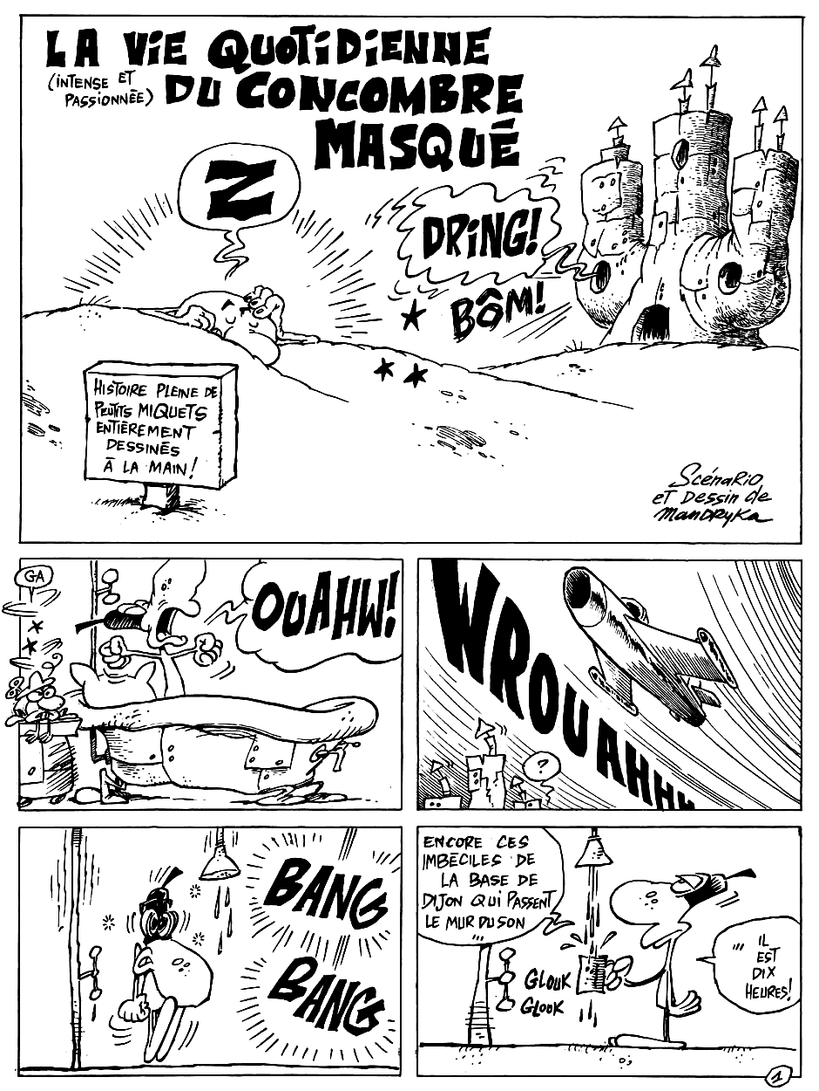
- En général, je me réveille à sept heures moins le quart / sept heures et quart.
- Le dimanche, je me réveille à huit heures et demie / dix heures.
- Je me lave avant / après le petit déjeuner.
- Je m’habille dans ma chambre / dans la salle de bains.
- Le week-end, je me promène souvent en ville / à la campagne.
- D’habitude, je me repose avant / après le dîner.
- Normalement, je me couche à dix heures / dix heures et demie.

Exercise 1 (pairs)

Ask your partner what time s/he does the following:

A quelle heure est-ce que tu…

1….te réveilles?
2….te lèves?
3….te laves?
4….t’habilles?
5….te brosses les dents?
6….te coiffes?
7….te couches?
8. Est-ce que tu te rases tous les jours?
9. Est-ce que tu te parfumes tous les jours?

Exercise 2 (class)

Your Daily Routine. With your partner, make a list of questions / answers that practice exchanges about everyday life.
- Et toi, à quelle heure est-ce que tu te couches le samedi soir ?

Exercise 3

Look at the cartoon presented at the beginning of this section. With the class, put in chronological order the events of the Concombre Masqué’s daily routine.
D’abord, il
Puis, il
Enfin, il etc.
Instruction

Qu’est-ce que vous *suivez comme instruction?

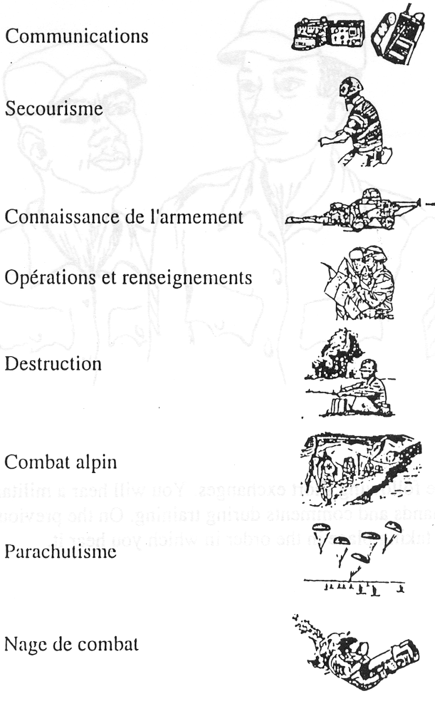 | *other forms of « suivre » to use:  Je suis  Tu suis  On suit  Nous suivons  Ils suivent  - dans la salle de conférence / d’instruction  - au gymnase  - au champ de tir  - au terrain d’entraînement  - au polygone de destruction  Au gymnase, je suis un cours en [...].

Exercise 2

You will hear a military training instructor issuing commands and comments during training. Mark what kind of training is taking place in the order in which you hear it.
*Note to the instructor: have one student read the script in front of the class.
Script:
- Attachez les parachutes! Sautez de l’avion! Ouvrez votre parachute!
- Assemblez et désassemblez les armes étrangères.
- Mettez votre tenue de protection! Prenez votre instrument de sondage et déminez le terrain.
- Prenez vos armes! Allons au champ de tir et tirez.
- Ranimez-le! Et faites-lui un pansement.
Entraînement au tir 4  Parachutisme 1  Déminage 3 | Secourisme 5  Connaissance de l’armement 2

Describe your weekend
Before you answer the true / false questions, read the dialogue with a classmate.
John: Qu’est-ce que tu as fait le week-end dernier?
Amadou: Samedi, j’ai dormi jusqu’à dix heures du matin. Ensuite, j’ai pris mon petit déjeuner et le reste de la matinée, j’ai regardé un match de foot à la télé.
John: Et qu’est-ce que tu as fait dans l’après-midi?
Amadou: J’ai reçu la visite d’un cousin. On a bu du thé à la menthe. Après, j’ai fait un peu de sport avant le dîner. Et toi qu’est-ce que tu as fait?
John: J’ai appelé mes parents à Phœnix. J’ai lu un peu l’après-midi et le soir j’ai passé mon temps devant la télévision.
Amadou: Et dimanche?
John: J’ai fait une petite promenade dans le quartier. Et j’ai cuisiné du poulet.
Amadou: Moi, j’ai joué au basket-ball dimanche matin.

Vrai ou Faux?

1. Amadou a joué au foot samedi dernier. V / F
2. Amadou a bu du thé avec les amis de son cousin. V / F
3. John a reçu un appel de ses parents. V / F
4. John a cuisiné du poulet dimanche. V / F
5. Amadou a joué au basket-ball. V / F

Exercise 3

What did they do? Look at the pictures and say what these people did last weekend. Use the dialogue above to form the past tense of these verbs.


A. Nous B. J’ai C. Ils

a. Nous avons joué au foot.
b. J'ai fait la lessive.
c. Ils ont fait une promenade.
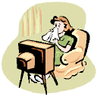
D. Elle E. Tu F. Vous

d. Elle a regardé la télé.
e. Tu as nagé.
f. Vous avez fait les courses.

Now, read back over your sentences and add more information in the space provided below. For example, «tu as […] dans la piscine.» Your instructor will ask you to read a few of these aloud.

a.

b.

c.

d.

e.

f.

Tip of the day: L'armée sénégalaise

The Senegalese Army, “peacekeepers,” is considered by its countrymen as well-trained, dignified, highly disciplined, and for the most part, untarnished. Participation of the Senegalese Army in peacekeeping (international and regional) is known by the world.
Training and combat are, of course connected with the French Army and the French presence in Senegal. Most of the Army’s support and assistance comes from the U.S. and France. The Casamance incident is tabou in Sénégal and the number of Senegalese soldier deaths is not accurate.

The military installation

La base militaire: Read aloud these words and focus on pronunciation.

L’infirmerie  Le foyer de la troupe  Le quartier des officiers  Le quartier des sous-officiers  Les chambrées  Le mess des officiers  Le mess des sous-officiers  Le réfectoire  L’approvisionnement  Le quartier général | Small hospital  Enlisted club  Officers’ quarters  NCOs’ quarters  Barracks, bachelor enlisted quarters  Officers’ mess  NCOs’ mess  Mess hall  Supply room  Headquarters

Exercise 4 (pairs)

In which facilities do the following activities take place? Make a complete sentence.

1. Où se passe l’entraînement physique? Au terrain de sport
2. Où se passe le briefing? Au quartier général
3. Où se passe le spectacle de variétés? Au foyer de la troupe
4. Où se passe l’instruction? Dans la salle de cours

Note to the instructor: Review the prepositions à côté de, près de, devant, derrière, entre before assigning the next pair activity.
Exercise 5 (pairs)

Fill in the blanks with the right facilities according to the military base drawn below.
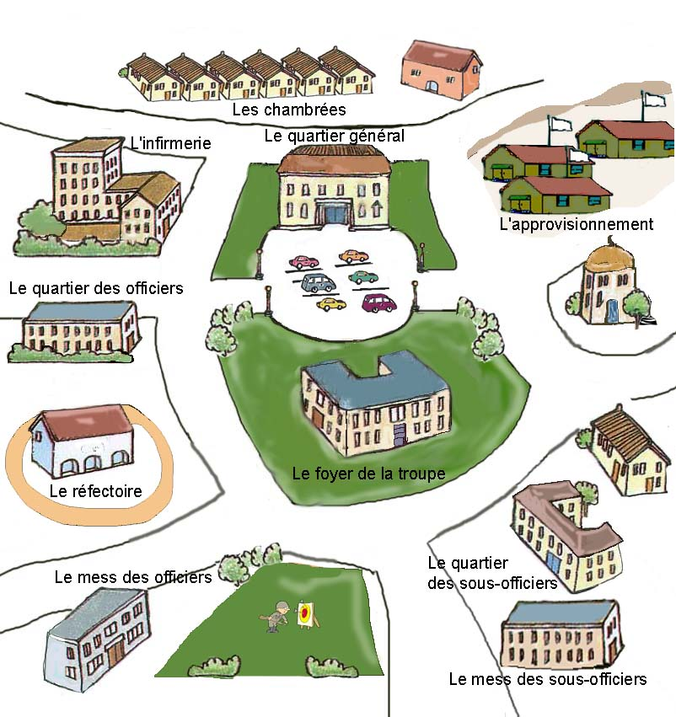

1. Les chambrées sont derrière le quartier général.
2. Le mess des sous-officiers est à côté du quartier des sous-officiers.
3. Le réfectoire est devant le quartier des officiers.
4. Le quartier des officiers est entre l’infirmerie et le réfectoire.
5. Le quartier général se trouve entre l’infirmerie et l’approvisionnement.

Note to the instructor: to refresh use of prepositions, go over the “imaginary classroom” with the class. Tell the students to imagine that the room is absolutely empty: no furniture, no people, nothing. They have to create their ideal classroom by suggesting how to “refurnish” it.
Residential Areas on the Military Installation

Amadou is asking John about life in the barracks in American military bases. Read about the differences and then answer the true or false questions. A class discussion will follow. Be ready to correct the false statements.

Amadou: Comment sont les bases militaires aux Etats-Unis?  John: Elles sont souvent très grandes et elles sont composées d’une section militaire et d’une section civile pour les familles des soldats.  Amadou: Où sont situées les résidences?  John: Il n’y a pas de place fixe. En général, les militaires célibataires vivent dans les chambrées et les militaires qui sont avec leurs familles sont au quartier résidentiel. Le plus souvent, les quartiers sont près des unités où les soldats sont affectés pour qu’ils puissent se rendre au travail rapidement.  Amadou: Est-ce que les soldats sont libres de rentrer et de sortir n’importe quand?  John. Oui, ils sont libres s’ils ne sont pas de service. | Most often  so that they can go to work fast  anytime  if they are not on duty

Vrai ou Faux? (class)

1. Les bases militaires américaines sont petites. V / F
2. Les civils ne vivent pas dans les bases militaires en Amérique. V / F
3. Les militaires en congé sont libres de rentrer et de sortir de la base. V / F
4. Tous les militaires américains vivent dans les chambrées . V / F

1. Les bases militaires américaines sont très grandes.
2. Il y a une section civile pour les familles .
3. Les militaires en congé sont libres de rentrer et de sortir de la base.
4. En général, les militaires célibataires vivent dans les chambrées et les militaires qui sont avec leurs familles sont au quartier résidentiel.

Pronominal verbs: expressing your daily routine with reflexive verbs

Think about when you learned how to say, “My name is / I call myself.” Je m’appelle is an expression that uses a verb + pronoun. The infinitive form, s’appeler is listed with the pronoun [–s ]. There are different kinds of pronominal verbs. The ones that are listed in this lesson are called reflexive verbs, because the action expressed by the verb is performed on the subject. Pronominal verbs are preceded by the pronoun se, this pronoun agrees with the subject of the verb so it changes according to the subject. Most pronominal verbs are conjugated like regular er verbs and the verb looks the same as before. But se lever and se promener are conjugated like “acheter” with an accent grave: je me lève / je me promène.
Reflexive pronouns represent the same person as the subject—they reflect back upon the subject. Compare:
Il lave son enfant.→ the subject « Il » is performing the action for someone else (the child).
Il se lave.→ the subject is performing an action on himself; he washes himself.

se laver→ to wash (oneself)

Je me lave = I wash myself  Tu te laves = You wash yourself  Il/elle/on se lave = He/she/one washes him/her/oneself | Nous nous lavons = We wash ourselves  Vous vous lavez = You wash yourself yourselves)  Ils/elles se lavent = They wash themselves

Note that:
- Me, te, se become m’, t’, s’ in front of a vowel or mute h: Il s’habille.

- When a pronominal verb follows a conjugated verb, the reflexive pronoun agrees with the subject—in other words, the pronoun or direct object does not go away if the subject and object are the same. For example, je me lave versus je lave la voiture. Placement of the object depends on tense.
Examples: Je vais me raser. I’m going to shave.
Nous voulons nous lever tôt. We want to get up early.

- The possessive adjective is almost never used with body parts. When a part of the body follows a reflexive verb, it is preceded by the definite article.
Examples: Je me brosse les dents. I brush my teeth *I brush the teeth of myself.
Tu te brosses les cheveux. You brush your hair.
Elle se lave les mains. She washes her hands.
- When asking a question using inversion, the reflexive pronoun comes before the verb:
Example: Vous levez-vous de bonne heure? Do you get up early?

- In a negative sentence, ne precedes the reflexive pronoun. It should be around the pronoun and verb:
Example: Elle ne se couche pas tard. She does not go to bed late.

Exercise 1 (class)

Fill in the blanks with the proper reflexive pronoun.

1. Vous vous levez de bonne heure.
2. Tu te brosses les cheveux.
3. Elles se lavent les dents.
4. Je m’habille.
5. Il se couche tard.
6. Nous nous réveillons de bonne heure.

Exercise 2 (class)

Reflexive or non-reflexive? Change each one of these sentences to either a reflexive or non-reflexive situation (when the subject performs the action on someone or something else). Think about agreement of the subject + pronoun if the sentence is a reflexive one.

- J’amuse mes amis.
- Tu te laves.
- On se promène.
- Ils lavent le chien.
- Vous levez les enfants.

Exercise 3 (pairs)

Read over what the following people do and describe their activities by using a reflexive verb equal to the given expression. With your partner, take turns using different reflexive verbs.

- Catherine met une belle robe. Elle s’habille.
- Nous faisons une promenade. Nous nous promenons.
- Le dimanche, ma mère ne travaille pas. Elle se repose.
- Philippe ouvre les yeux. Il se réveille.
- Mes copains font une promenade en ville. Ils se promènent.
- Je sors du lit à six heures et demie. Je me lève.
- Tu prends un bain. Tu te laves.
- Vous allez au lit. Vous vous couchez.
- Tu mets tes vêtements. Tu t’habilles.

Exercise 4 (pairs)
The following people are in the bathroom. Tell your partner what they are doing using the given elements from Columns A, B, C, and D in logical sentences. How many sentences can you come up with in 5 minutes?
Example: je me lave les mains avec du savon.

A | B | C | D
JE | SE LAVER  SE BROSSER | LES DENTS | DU SHAMPOOING
TU | SE LAVER  SE BROSSER | LES MAINS | DU DENTIFRICE
AMADOU | SE LAVER  SE BROSSER | LES PIEDS | DU SAVON
JOHN ET AMADOU | SE LAVER  SE BROSSER | LES CHEVEUX | UNE BROSSE À DENTS
NOUS | SE LAVER  SE BROSSER | LA FIGURE | UNE BROUSSE À CHEVEUX
VOUS | SE LAVER  SE BROSSER | LA FIGURE
Exercise 5 (pairs)
Use the subject pronoun below each picture and say what the following people are doing, hope to do, are going to do, […].

Il se réveille | 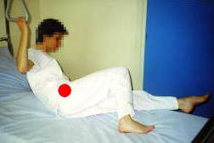  Tu te lèves |   Nous nous lavons
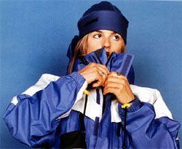  Il/Elle s’habille |   Vous vous rasez | 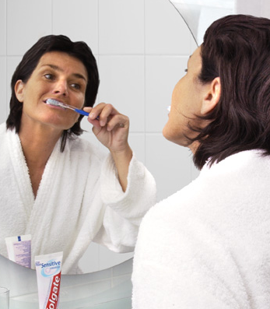  Je me brosse les dents
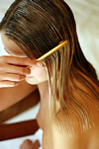  Tu te coiffes | Je sens si bon !  Il se parfume | 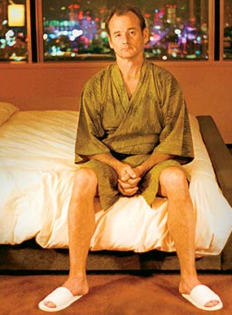  Je me couche

The Passé compose: a compound verb / 2 parts

There are two main tenses one uses in French when talking about the past. Today you will learn the passé composé, which is used to report single past events. The passé composé is the most common past tense that expresses:
- an action or state of being,
- an action repeated a specific number of times,
- or a series of actions in the past.
To form the passé composé, you need an auxiliary verb (either avoir or être) and a past participle. In this lesson, you will learn how to form the passé composé with avoir (which is the auxiliary needed by most verbs).

Regular verbs form their past participles as follows:

er verbs: téléphoner | é | téléphoné
ir verbs: finir | i | fini
re verbs: attendre | u | attendu
*suivre = suivi / j’ai suivi 2 cours [...]. I took 2 courses [...]

Parler au passé composé:
*remember that –é sounds like regular –er verbs in the infinitive form.
J’ai parlé  Tu as parlé  Il/elle/on a parlé | I spoke, I have spoken, I did speak | Nous avons parlé  Vous avez parlé  Ils/elles ont parlé

Irregular verbs usually have irregular past participles. Below is the list of the irregular verbs you have learned so far that have irregular past participles:

étre  avoir  faire  *venir  ouvrir  lire  écrire  savoir | été  eu  fait  *venu (e) (s) (es)  ouvert  lu  écrit  su | connaître  pouvoir  vouloir  boire  prendre  dire  mettre  plaire | connu  pu  voulu  bu  pris  dit  mis  plu
*Venir uses the helping verb, to be / être.

- To negate a sentence in the passé composé, simply surround the auxiliary verb with the negative phrase: J’ai téléphoné à ma famille.
Je n’ai pas téléphoné à ma famille.

- For questions with inversions, only the auxiliary and the subject pronoun change place: As-tu téléphoné à ta famille?
Abdou a-t-il écrit à sa femme?
Use a –t to separate two vowels.
Exercise 3

This is what John did last weekend. The sentences are in the present tense. Put them in the passé composé.

John prend le petit déjeuner à 9 heures. Il lit le journal, puis il écrit une lettre à sa sœur. Il prend le bus pour aller en ville. Il fait des achats. Il boit un jus de fruit sur la terrasse d’un café. Il ne peut pas payer sa consommation car il perd son portefeuille. Il téléphone à Amadou. Amadou donne de l’argent à John. John dit merci à Amadou. Amadou et John décident d’aller au cinéma.
a pris, a lu, a écrit, a pris, a fait, a bu, n’a pas pu, a perdu, a téléphoné, a donné, a dit, ont décidé

Exercise 4 (class)

Now read over your paragraph in the past tense. Your instructor will ask a student to read the paragraph aloud, paying attention to the unique pronunciation of the passé compose. It is important to distinguish between the present tense endings and the past tense (2 parts) markers. For example:

- Le lundi, je travaille.
Hier soir, J’ai travaillé.

- Nous dansons le samedi.
Nous avons dansé samedi dernier.

- Aujourd’hui, elle doit faire la cuisine.
La semaine dernière, elle a dû faire la cuisine.
Appel (n.m)  Armement (n.m)  Assembler (verb)  Avoir lieu (verb)  Bonne heure  Camion (n.m)  Chambrée (n.f)  Champ de tir (n.m)  Convoi (n.m)  Cross (n.m)  Déminer (verb)  Destruction (n.f)  Dormir (verb)  Entrée principale (n.f)  Equipement de plongée (n.m)  Foyer de la troupe (n.m)  Gymnase (n.m)  Mess des officiers (n.m)  Opérations et renseignements (n.pl)  Parachutisme (n.m)  Pause (n.f)  Polygone de destruction (n.m)  Quartier (n.m)  Quartier général (n.m)  Rang (n.m)  Réfectoire (n.m)  S’habiller (verb)  Salle d’instruction (n.f)  Salle de conférence (n.f)  Se brosser (verb)  Se coiffer (verb)  Se coucher (verb)  Se laver (verb)  Se lever (verb)  Se mettre en rang (verb)  Se parfumer (verb)  Se raser (verb)  Se réveiller (verb)  Secourisme (n.m)  Suivre (verb)  Terrain d’entraînement (n.m)  Tirer (verb) | Head count  Weaponry  To assemble  To take place  Early  Truck  Barrack-room  Shooting range  Convoy  Running  To clear of mines, bombs  Demolition  To sleep  Main gate  Diving equipment  Enlisted club  Gymnasium  Officers’ mess  Operations and Intelligence  Parachuting  Pause  Demolition area  Quarter  Headquarter  Rank, line  Mess hall  To dress  Instruction room  Conference room  To brush  To comb  To go to bed  To wash (oneself)  To get up  To line up  To put on perfume  To shave  To wake up  First-aid  To follow  Training area  To shoot

Attacher (verb)  Étranger (ère) adj.  Instrument de sondage (n.m)  Se peigner  Se promener  Se reposer  Tard (adverb) | To tie, to fasten  Foreign  Probing rod  To comb one’s hair  To go for a walk  To rest  Late

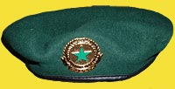
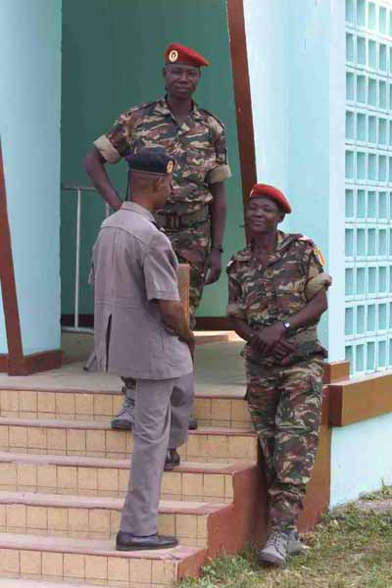
Entrée du quartier général d’une base militaire gabonaise

Daily Routine of a Senegalese Soldier

The daily routine of a Senegalese soldier depends on whether he resides in the barracks or in town. In general, there is not enough room for all the enlisted personnel; as a result, a large number of them find accommodations off base, with relatives or friends or by themselves. Only those in boot camps are assured of lodging on base. A live-in soldier’s day starts at 6:00 am with the serving of breakfast. At 7:00 am, every soldier (on or off base) is required to attend the roll call during which daily tasks are assigned. Lunch being the most important meal in Senegal, a 3-hour break is provided at noon. This midday pause also allows soldiers who live off base to be able to go out and have lunch. At 3:00 p.m., a second roll call is taken and tasks are assigned again or completed. The workday ends at 5 or 6:00 p.m. depending on units. The same schedule is repeated daily throughout the week. Saturday afternoons and Sundays are free days except for soldiers on weekend duties.

For many Senegalese soldiers, a major concern in their daily routine is, however, how to get to work on time and back. In smaller towns, this worry is lessened by the relative ease in finding lodging around the military installations. In bigger cities such as Dakar, however, affordable housing for enlisted personnel might only be available far away from base. In such a situation, both transportation costs and finding a reliable mode of transportation become major issues. Part of the Senegalese government solution to these problems is to provide free rides to all uniformed soldiers on the state buses run by Sotrac. While this move has been a welcome gesture for the Senegalese military, the unreliable schedule of these buses is still a worry they have to deal with for fear of being sanctioned for tardiness.
Activity 1

Class activity. Interview your instructor. Students take turns asking questions to find out the following information.

- At what time does s/he get up?
- At what time does s/he shower?
- At what time does s/he get dressed?
- At what time does s/he eat breakfast?
- At what time does s/he brush her/his teeth?
- At what time does s/he have lunch?
- At what time does s/he go to bed?

Activity 2

Pair activity. You are being interviewed by a local reporter in Dakar for a story in the local paper. The public wants to know your daily routine. One student plays the role of the reporter (A) while the other plays the role of the American soldier (B) being interviewed. Then switch roles. Is the reporter too nosy? Do you have any quick “mind your own business” replies? How could you avoid a question? Your instructor will give you a couple of expressions to use.

- Ask him what time he usually gets up in the morning.
- Answer.
- Ask what he does then.
- Say you wash, shave, and get dressed.
- Ask what time he has breakfast.
- Answer.
- Ask about his schedule for his workday.
- Say what time you have to report and do fitness activity, instruction, and when you go home.
- Ask what time he goes to bed.
- Answer.
- Thank him and take leave.

Activity 3

You want to spy on your instructor. Write a short paragraph describing your instructor’s daily routine (at least what you assume happens) to give to a private investigator. Use your imagination but remember who’s in charge!
Activity 4

Describe your daily routine by putting the following sentences in a logical order.
No answer key as answers may vary

- Je suis un cours d’instruction.
- Je prends le petit déjeuner.
- Je vais au travail.
- Je me lève.
- Je fais une pause pour déjeuner.
- Je fais du cross.
- J’ai une réunion.
- Je prends une douche.
- Je m’habille.
- Je me couche.
- Je me mets en rang.
- Je regarde la télé.
- Je rentre chez moi.
- Je suis un cours d’instruction.
- Je vais en classe.

Activity 5

With the order / clues of the people listed with their vehicles, can you figure out the order of vehicles in this convoy? Hint: Thiam leads the convoy …

Le véhicule du sergent major Lô est entre la jeep du sergent major Kane et le camion du sergent Dieng. Le sergent major Kane est derrière le capitaine Diallo. L’adjudant Thiam mène le convoi. Où, dans le convoi, se trouve le véhicule du sergent N’Diaye?

Thiam-Diallo-Kane-Lô-Dieng-N’Diaye

Activity 6

Pair activity. Practice the following exchanges with your partner:
Exchange 1

A: Ask where the headquarter is.
B: Answer.
A: Ask where the mess hall is.
B: Answer in relation to the headquarters building.
A: Tell B you need gas. Ask where you can get some.
B: Say at the motor pool. Tell him where it is located.
Exchange 2

A: Ask where you will sleep.
B: Say he is an E8 and will sleep in the NCO quarters.
A: Ask where the NCO quarters are and where your barracks room is.
B: Answer and say that his room is on the 3rd floor.
A: Ask where your wall locker is.
B: Say that it is next to the bed.

Activity 7

Select the correct response.

1. La réunion préparatoire, où a-t-elle lieu? au bureau
devant l’entraînement
à la cuisine
2. Où est-ce que je peux avoir des vivres? au réfectoire
à l’approvisionnement
au mess
3. Où mange-t-on? dans la salle de cours
au réfectoire
au QG
4. Où est-ce qu’on peut acheter des articles de toilette? au mess des sous-officiers
au poste de secours
à l’approvisionnement
5. Où a lieu le briefing? au mess des officiers
dans la salle de cours
à l’approvisionnement

Activity 8

Look at the following signs in English and French. With your partner, discuss words or expressions that serve as markers in both languages. What other types of signs could you see around the base camp? Any signs to indicate a location of major facilities?

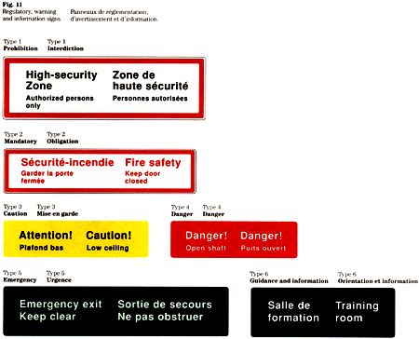
Activity 9

You are with a group of visitors being shown around post. As you listen to the tour leader (your instructor), number the sequence in which you visit the 12 facilities below. Note that you end up visiting only 11 of them. Which one gets left out?

Script: Nous commençons notre visite par la salle de gymnastique. Ici c’est le centre de transmission, à sa droite il y a le réfectoire. Le grand bâtiment au milieu de la base est le quartier général. Les 3 salles à sa droite sont les salles d’instruction. Le quartier des visiteurs est à droite de l'entrée principale. Au fond, c’est le champ de tir. À côté, se trouve le dépôt d’armes. Plus loin, c’est le champ de course. Le terrain d’entraînement est juste à sa gauche. La piscine est derrière le quartier général.

Armory 8
Communications center 2
Demolition area
Guest quarters 6
Gym 1
Headquarters 4
Instructional facility 5
Dining facility 3
Pool 11
Shooting range 7
Athletic field 9
Training area 10

Activity 10

Listen to the following briefing given to an A-Team that has just arrived for a joint exercise at a Senegalese military base. Mark each statement vrai or faux. After your class goes over the answers, write down 3 questions to ask le sergent Diouf.
*Note to the instructor: have one student read the script from your copy or as a handout.
Script: Bonjour. Je suis le sergent Diouf. Le colonel Bâ va diriger l’exercice qui va avoir lieu demain. Vous pouvez prendre votre petit déjeuner au réfectoire. Il ouvre de 6 heures à 9h et demie le matin. Ensuite, vous devez aller à un briefing au poste de commandement à 8h30. Le poste de commandement est à côté du réfectoire, entre le réfectoire et l’infirmerie. Vous avez des questions?

1. Colonel Bâ is the commanding officer for this exercise. V / F
2. This joint exercise will last two days. V / F
3. The cafeteria is open from 6 to 9.30. V / F
4. The command post is between the hospital and the cafeteria. V / F
5. The joint briefing is scheduled for 8 am tomorrow. V / F

Sample questions: Combien de temps va durer […], Que fait-on après […], Où […].
Activity 1

Class activity. One student names an activity from the box on the left and the next student chooses a piece of equipment from the box on the right needed to perform that activity. Use either the nous or on form for each reply.

Example: Aujourd’hui on a de l’entraînement au tir. On a besoin d’armes.

Avoir de l’entraînement au tir  Faire de la nage  Faire du cross  Faire du parachutisme  Avoir un briefing  Faire du vélo  Faire de l’alpinisme  Faire du ski | Café  Casque  Baskets  Maillot de bain  Cordes  Brodequins  Armes  gants

Activity 2

Pair activity. Take turns asking each other what you did last weekend. Be ready to report to the class how your partner spent his weekend.

Activity 3

Pair activity. You have been asked by a Senegalese soldier about life in the barracks in the US. Brainstorm in great detail what life in the barracks is like. In answering, try to explain what life is like in general, compared to civilian life and facilities.

Activity 4

Pair activity. Use the map that follows to practice asking and giving directions to get to base camp. Take turns and include routes for motorists as well as bicyclists, pedestrians and swimmers, using the landmarks to help you give guidance.

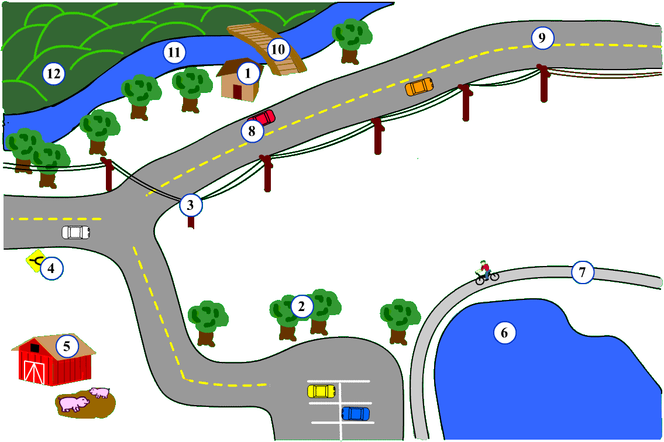

Activity 5

Listen to your instructor read a training schedule and fill in the clock times using the 24 hour system.

1.L’instruction est de ________________à_________________.
2. A quelle heure est-ce que l’équipe A va au polygone de tir? De___________à
_______________.
3. A quelle heure ouvre la cafétéria? A_____________. Et à quelle heure est-ce qu’elle ferme? A ________________.
4. A quelle heure est l’instruction en secourisme demain?
De _________________ à___________________.

Script:
1. L’instruction est de 9h30 à 11h45.
2. A quelle heure est-ce que l’équipe A va au polygone de tir? De14h à 15h15.
3. A quelle heure ouvre la cafétéria? A 5h. Et à quelle heure est-ce qu’elle ferme? A 20h.
4. A quelle heure est l’instruction en secourisme demain? De 16h à 18h30.
Pair Activities, Student A

Activity 6

You are a Navy diver undergoing a week’s training in night operations. Below is your schedule. Answer your partner’s questions, and then find out what time he or she gets up, falls in, hikes in the mountain, has a briefing, and ends his work day.

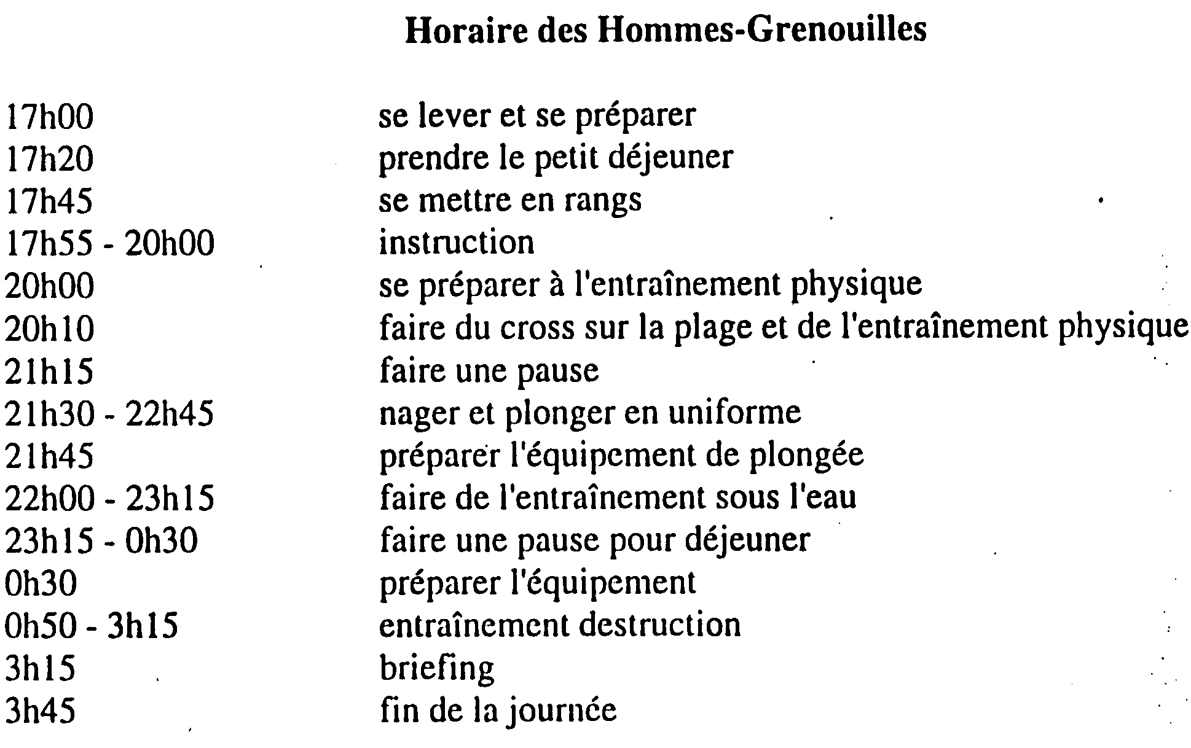
Activity 7

Ask your partner about the location of several buildings on post (Où se trouve…?). Enter the information he gives you on the blank spaces in your map. Then your partner will ask you about the location of several buildings which are marked on your map. Answer him.

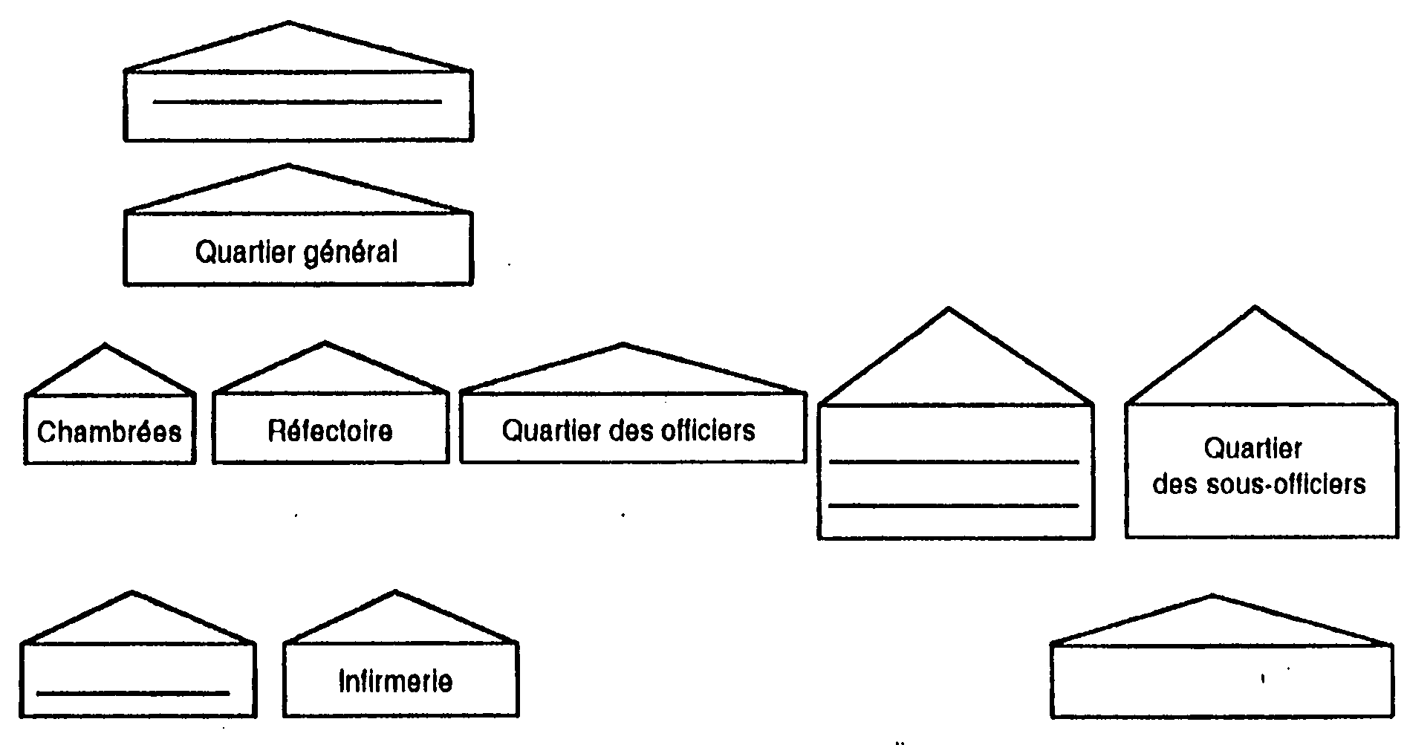
Pair Activities, Student B

Activity 6

You are a mountain trooper undergoing a week of intensive training. Below is your schedule. Answer your partner’s questions, and then find out what time he gets up, falls in, swims, has a briefing, and ends his work day

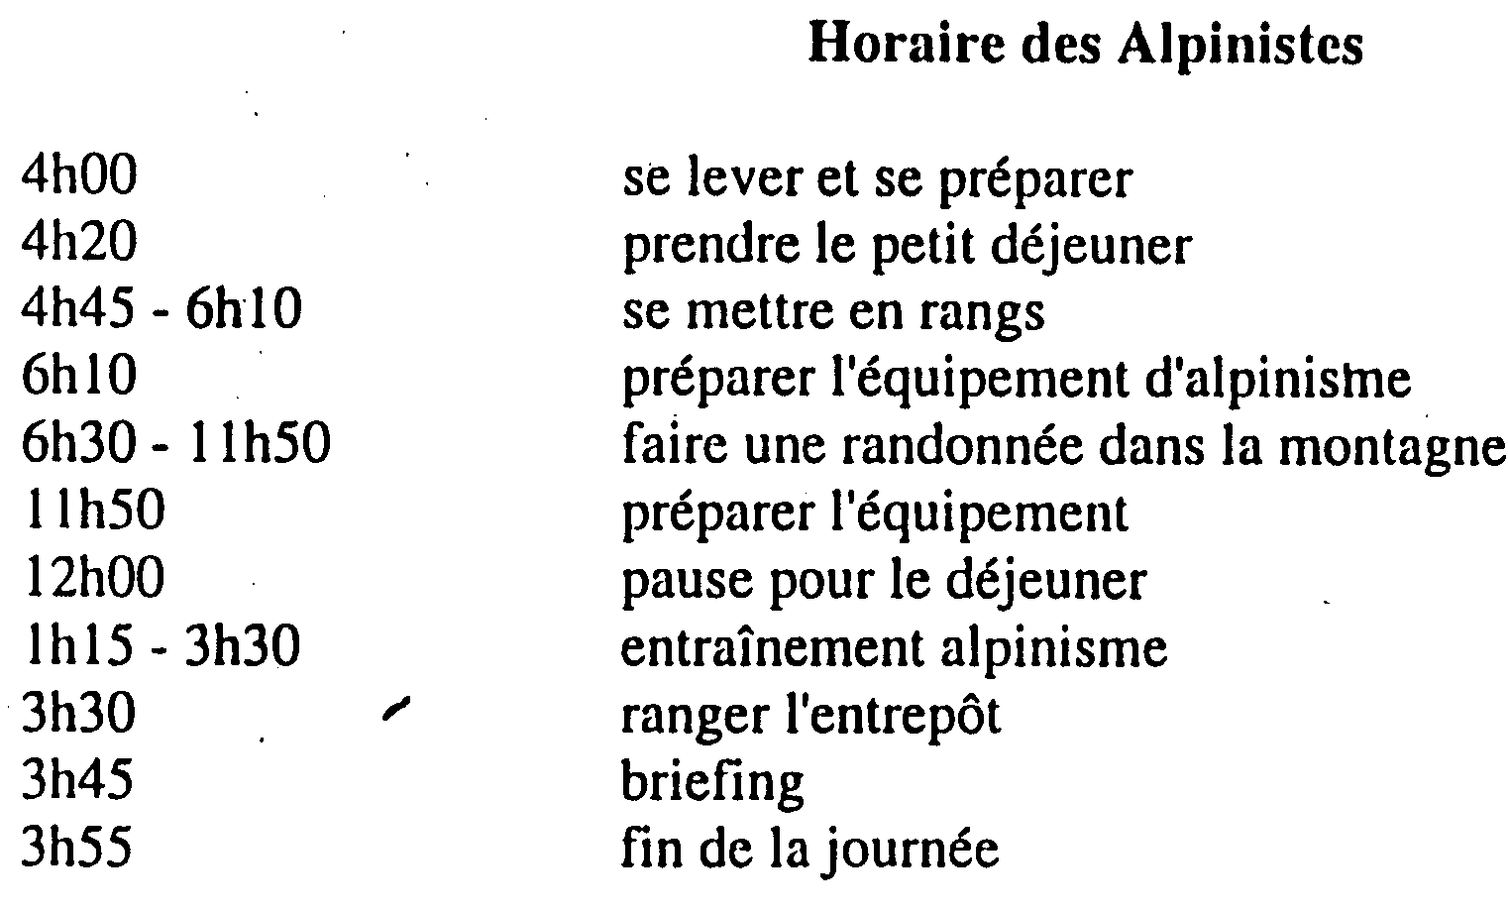

Activity 7

Ask your partner about the location of several buildings on post (Où se trouve…?). Enter the information he gives you on the blank spaces in your map. Then your partner will ask you about the location of several buildings which are marked on your map. Answer him.

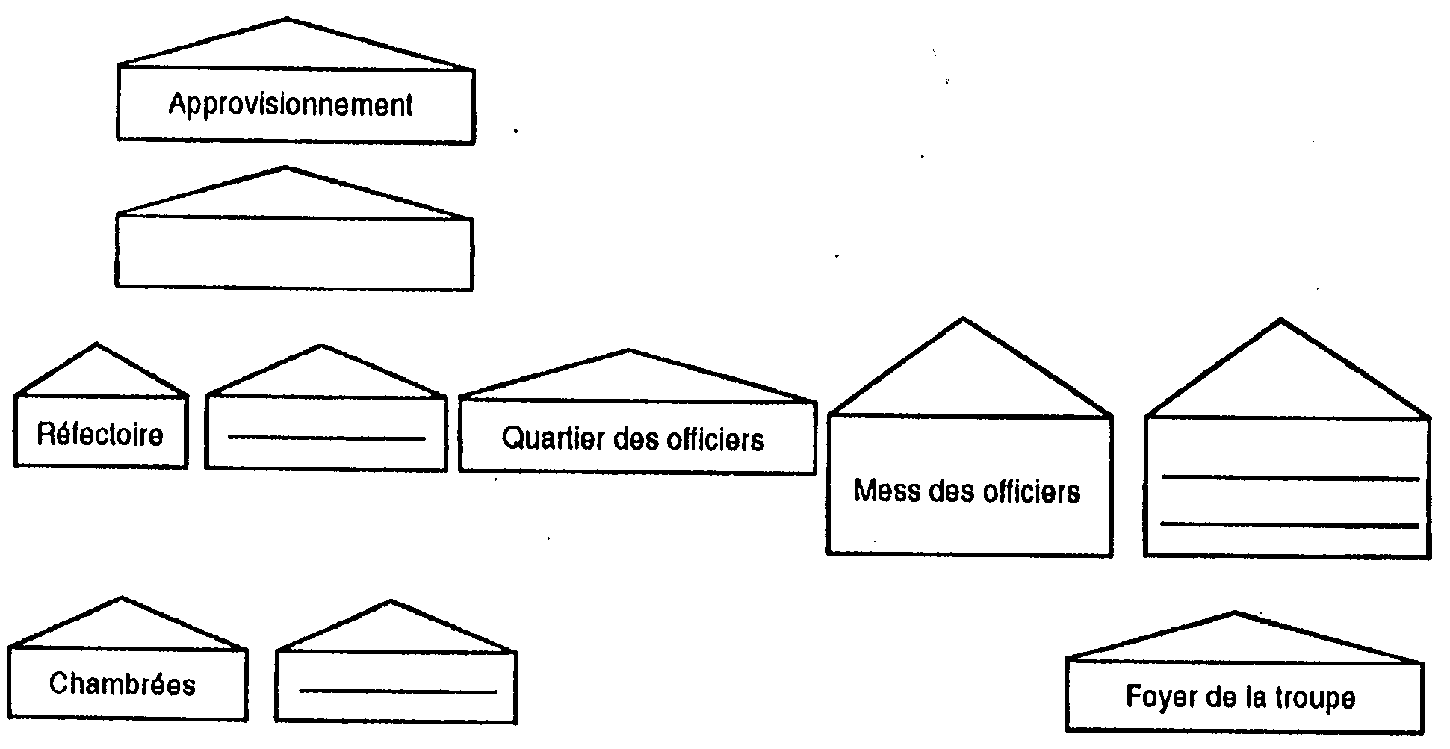

Activity 1

Write a short paragraph in which you describe your daily routine.

Activity 2

Be prepared to discuss your daily routine at Fort Bragg.

Activity 3 Track 46

CD. Listen to the questions and write down the answers based on what you have learned in this lesson.

- Où est-ce qu’on trouve les munitions?
- Où mange-t-on dans la caserne?
- Où est-ce qu’on trouve des médicaments?
- Où est-ce qu’on dort au camp?
- Où est-ce qu’on peut manger au camp?

Answers: Au dépôt de munitions / Au réfectoire / À l’infirmerie / À la tente-dortoir / À la cuisine roulante
Activity 4 Track 47

CD. Listen to the following orders where a group of American soldiers visiting a military base in West Africa are told where to sleep. Write down each soldier’s rank and where he is sent.

- Lieutenant – quartier des officiers
- Caporal – chambrées
- Sergent - quartier des sous-officiers

Script:
Lieutenant Johnson? Lieutenant, vous allez aller au quartier des officiers.
Caporal Smith? Vous allez aller dans les chambrées avec les hommes de troupe.
Sergent Thompson? Vous allez aller au quartier des sous-officiers. Suivez-moi, je vais vous accompagner.

Activity 5

Read the following ad and check whether the statements are true or false.

GOM COGNE GC27 gris  Prix:  129.- €  - Pistolet de défense  - Projectile caoutchouc: balle ou chevrotine.  - NON LETAL, ne tue pas  - Métal argent nickel.  - Tir Fusée de détresse.  - Livré en mallette PVC.  - Accessoire disponible:  - Holster cuir ou cordura. | 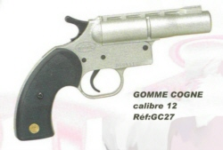
  - A bullet from this gun could crack an engine block.
T / F
  - This type of gun is very deadly.
T / F
  - Accessories are now available for this gun.
T / F

Activity 6

Read the excerpt about the first French Commandos training and answer the questions that follow.
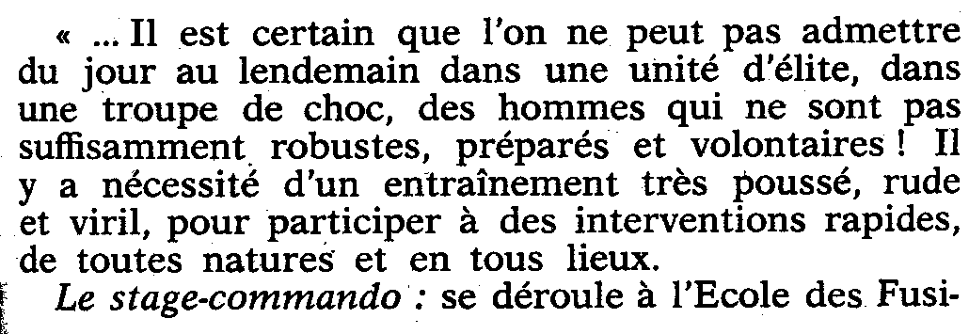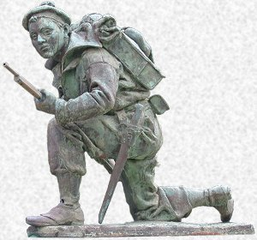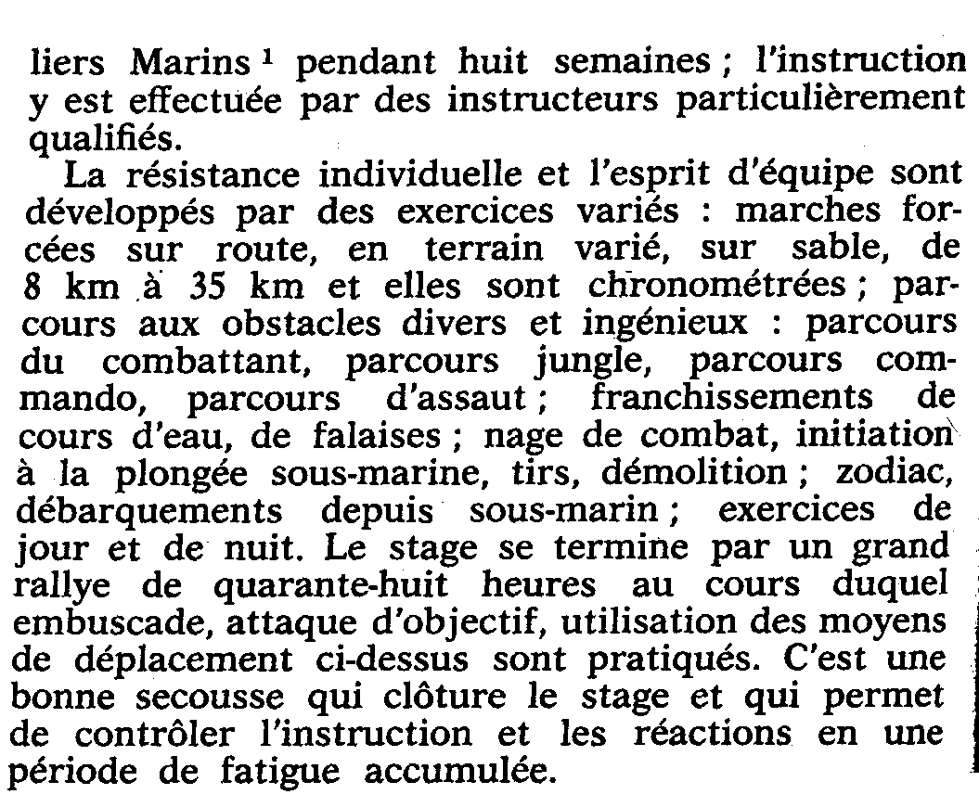
From Les Commandos, by Marc Flament. Paris: Balland, 1972.
- What are the adjectives used to describe the training of the commandos?
Poussé, rude, viril

- How long does the training last?
8 weeks

- Explain: “une troupe de choc”.

- What are the two mains traits that are developed during this training period?
La résistance individuelle et l’esprit d’équipe

- Give the English equivalent for some of the exercises that are part of the commandos’ training:
marche forcée =
nage de combat =
plongée sous-marine =
tirs =
demolition =

- What is the final exercise of the training?
Un rallye de 48 heures

- Can you relate to: “fatigue accumulée”? Discuss your opinion with your classmates.

Activity 7

Examine each one of the Senegalese military “écussons” (shoulder patches) and give a 2-3 sentence description in French. Use adjectives of color, shape, and size. What symbols do you see on each patch?
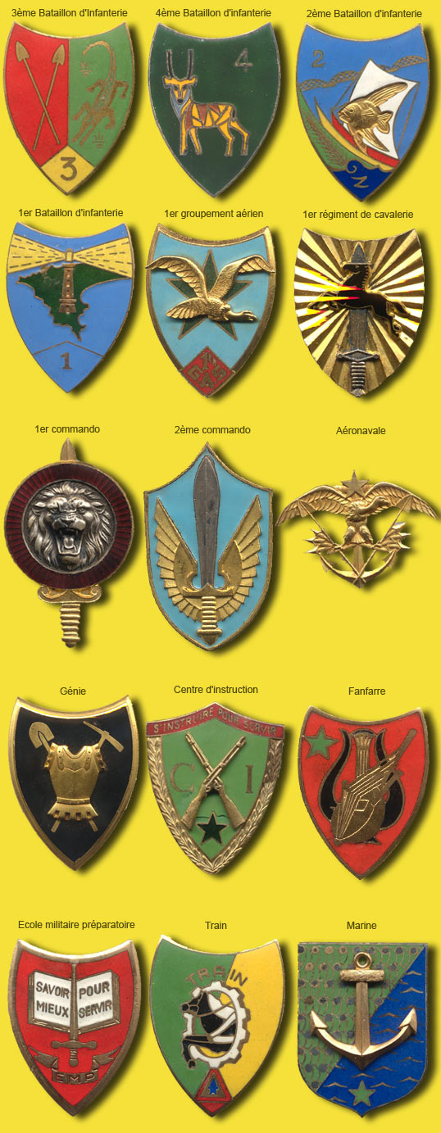
source: www.senegalaisement.com

